
КОМЕРЦІЙНА ПРОПОЗИЦІЯ
м.Харків «17» серпня 2018 року
Комерційна пропозиція від інтернет –магазину «ГОЛДЕН ПЛАЗА»
Пропонуємо Вам розглянути нашу комерційну пропозицію на придбання меблів згідно з Вашим запитом:
№ | Назва товару та його характеристики | Фото виробу | Посилання на сайті | Ціна, грн. | Кількість, шт. | Загальна сума, грн
1 | Стелаж “Модус-8” Тиса Мебель  Колір: на вибір  Розмір: 90х27х207 см (ШхГхВ) | 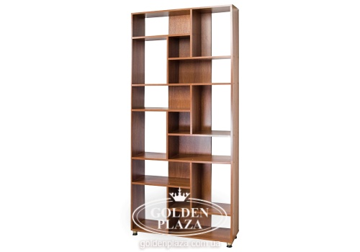 | https://goldenplaza.com.ua/catalog/ofisnaja-mebel/vitrini-penali-stellaji/stellazh-modus-8-tisa-mebel/ | 2070 | 3 | 6210
2 | Крісло “Груша М” МОКО  Обивка: тканина Оксфорд  Колір: на вибір  Розмір: діаметр 110см,  висота 75см | 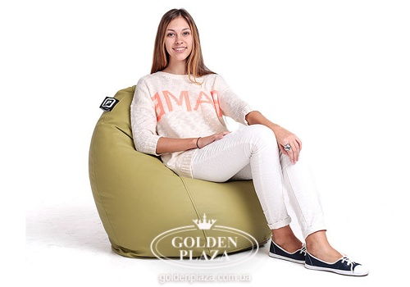 | https://goldenplaza.com.ua/catalog/myagkaja-mebel/kresla/meshok/kreslo-grusha-m-moko/ | 1035 | 5 | 5175
3, | Офісний диван “Офіс зі спинкою та підлокітниками” Richman  Розмір: 155х65х45 (ШхГхВ см)  Обивка: шкірзам. Бум (Аппарель)  Колір: на вибір | 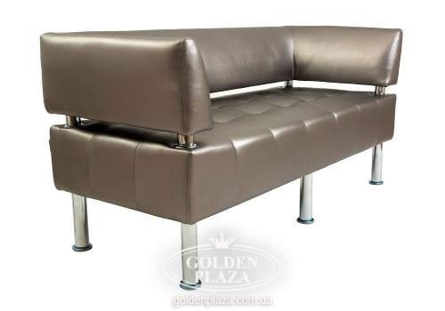 | https://goldenplaza.com.ua/catalog/ofisnaja-mebel/myagkaya/ofisnyy-divan-ofis-so-spinkoy-i-podlokotnikami-richman/ | 5900 | 2 | 11800
4. | Стіл журнальний “Симфонія” Компаніт  Розмір: 99х58х57 (ШхГхВ см)  Колір: на вибір | 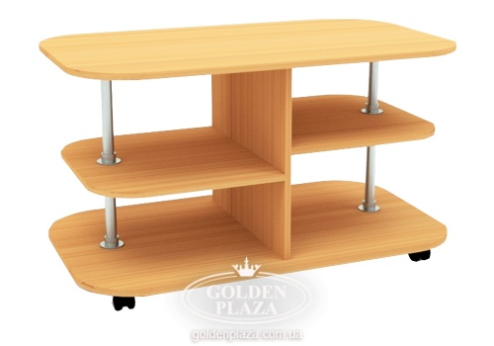 | https://goldenplaza.com.ua/catalog/stoli/jurnalnie/stol-zhurnalnyy-simfoniya-kompanit/ | 750 | 1 | 750
 |  |  | Всього:  ПДВ в т.ч. |  |  | 23935
В разі Вашої зацікавленності ми надамо більш детальну інформацію. Строк поставки 30 робочих днів.
Директор Хрюкалов А.М.
Тел.: 096-117-117-0
Е-mail: manager_danil@goldenplaza.com.ua
Сайт інтернет-магазина: goldenplaza.com.ua
С повагою, менеджер Данил.

